**BÁO CÁO GIỮA KÌ MÔN LẬP TRÌNH THIẾT BỊ DI ĐỘNG**

Tên: Nguyễn Nhật Long

Mã SV: 63134526

Lớp: 63.CNTT_2

Câu 2: App hướng dẫn nấu ăn

- Đầu tiên, xây dựng cấu trúc của list_item, chứa tên món, hình ảnh và thời gian trung bình để nấu.

*\* Code thiết kế xem tại github.*

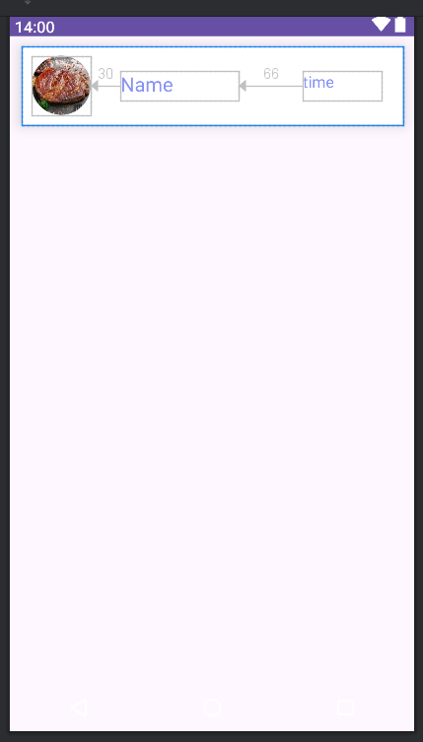

- Tiếp theo, thiết lập cấu trúc listview, chứa danh cách các món ăn mà người dùng có thể lựa chọn.

*\* Code thiết kế xem tại github.*

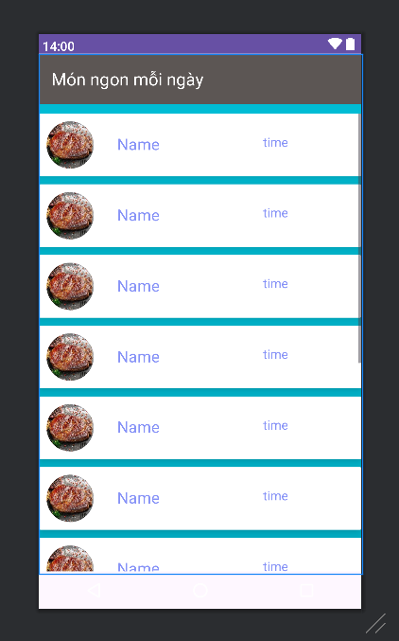

- Tiếp đến, xây dựng layout cho phần nội dung bên trong, khi người dùng nhấn vào món ăn thì sẽ hiện ra giao diện chưa nội dung của món ăn đó (hình ảnh, thời gian trung bình, cách chế biến).

*\* Code thiết kế xem tại github.*

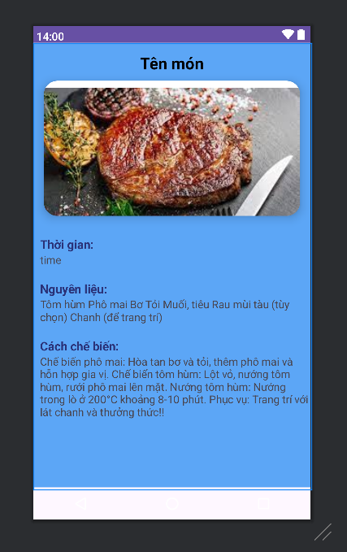

* Phần resources chứa nội dung của listview và nội dung bên trong mỗi món được định nghĩa ở strings.xml
* Thiết lập MainActivity.java để tiến hành khởi chạy chương trình.
* *\* Code thiết kế xem tại github.*

🡺 Sau khi hoàn thành xong mọi thứ, bước cuối cùng là chạy chương trình.

+ Kết nối với smartphone qua việc quét mã QR có kết nối wifi.

+ Nhấn chạy thì app sẽ chạy ra như hình bên dưới.

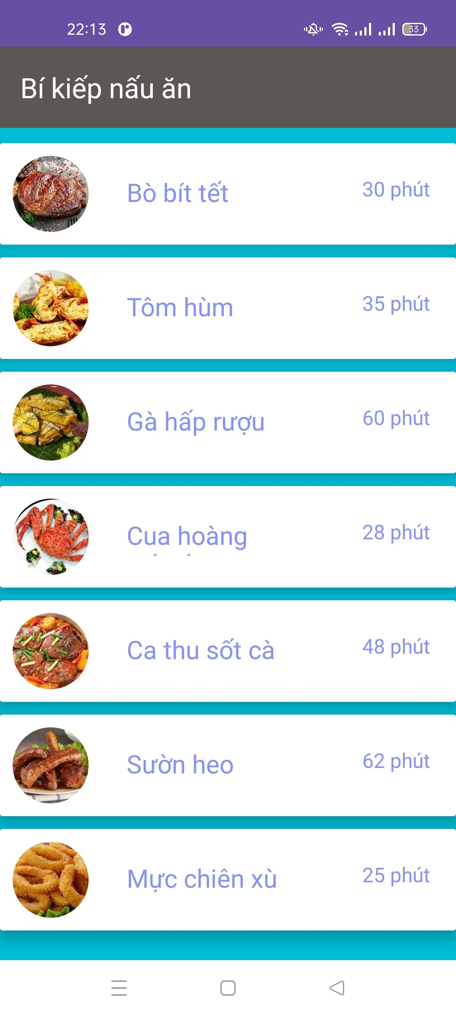

+ Khí nhấn chọn vào món tôm hùm nướng phô mai thì sẽ hiện ra giao diện như hình bên dưới.

